江苏华信电子底稿编制指引
目录
第一部分 概述 1
一、保留纸质文档的范围 1
二、采用电子文档底稿的范围 2
三、电子文档的签字盖章 2
第二部分 电子底稿送审基本要求 3
第三部分 管理类工作底稿操作指引 4
第四部分 操作类工作底稿操作指引 4
一、综合类电子底稿 4
二、财务类电子底稿操作指引 6
1、货币资金 7
2、往来款项 8
3、存货 9
4、借款类 9
5、金融资产和负债 10
6、其他科目 10
三、投资性房地产、在建工程、固定资产及土地使用权等电子底稿操作指引 10
四、其他无形资产电子底稿操作指引 11
五、收益法电子底稿操作指引 11
六、市场法电子底稿操作指引 12

第一部分 概述
根据《资产评估执业准则——资产评估档案》第八条“工作底稿可以是纸质文档、电子文档或者其他介质形式的文档，资产评估机构及其资产评估专业人员应当根据资产评估业务具体情况和工作底稿介质的理化特性谨慎选择工作底稿的介质形式”。
工作底稿通常分为管理类工作底稿和操作类工作底稿。
管理类工作底稿是指在执行资产评估业务过程中，为受理、计划、控制和管理资产评估业务所形成的工作记录及相关资料。
操作类工作底稿是指在履行现场调查、收集评估资料和评定估算程序时所形成的工作记录及相关资料。

一、保留纸质文档的范围
（一）、管理类工作底稿还是保留原有的纸质文档，通常包括以下内容: 资产评估业务基本事项的记录；资产评估委托合同；资产评估计划；资产评估业务执行过程中重大问题处理记录； 资产评估报告的审核意见等。
（二）、操作类工作底稿保留纸质文档的范围：
1、盖章的资产评估申报表，委托人和被评估单位的承诺函；
2、委托人或被评估单位针对本次评估出具的相关资产权属说明和承诺等；
3、现场勘查记录、书面询问记录；
4、被评估单位的预测资料；
5、一套正式的评估报告、说明和明细表；
6、项目复核人签字的步骤复核表；
7、电子文档盖章资料清单；
8、评估人员签字表。

二、采用电子文档底稿的范围
1、评估对象的权属证明及企业经营相关资料，包括：公司章程、营业执照、各类行业资格证书、高新技术企业证书等；
2、评估对象涉及的主要权属证明资料，包括：不动产权证、车辆行驶证、主要设备的购置合同和发票、采矿许可证、勘查许可证、林权证、船舶所有权登记证书、船舶国籍证书、专利证书、商标注册证、著作权（版权）等权属证明文件；
3、被评估单位的简介、财务审计报告等资料；
4、与评估业务相关的被评估单位的主要原材料购买合同、发票，主要产品的销售合同。
5、评估人员进行交易检查（替代测试）收集的资料；
6、利用审计机构的询证函（最好联合审计发函）；
7、评估人员收集的行业资料，市场调查及数据分析资料，询价记录，其他专家鉴定及专业人士报告等相关资料；
8、主要资产的盘点照片；
9、被评估单位提供的建筑安装施工合同、工程结算资料、工程图纸等有关资料；
10、各科目主要资产的评估计算底稿，包括：重要参数的选取及依据来源，价值分析、计算、判断过程记录等相关资料；
11、其他资产评估所需的资料。

三、电子文档的签字盖章
在目前尚未推广电子签名和电子签章的情况下，各类电子文档的签字采用以下方式进行。
1、委托人和被评估单位提供的资料：请提供人在纸质的电子文档资料提供清单上盖章确认。
2、评估人员搜集的市场询价、现场主要资产照片、计算底稿：由具体评估人员在评估人员签字表上签字确认。

第二部分 电子底稿送审基本要求
- 合规性：工作底稿的编制符合《资产评估执业准则——资产评估档案（中评协（2018）37 号）》。
- 内容质量：评估工作底稿在内容上应做到资料翔实、重点突出、繁简得当、结论明确。
- 程序执行：各科目严格按《评估步骤及复核表》执行相关评估程序，复核表需经项目复核人签字确认后归档。
- 基本组成：资产评估报告、说明、明细表及电子工作底稿（管理类、操作类）。
- 文件夹结构：严格按照公司规定的电子底稿文件夹层级结构（参照附件2）进行组织整理。各层级文件夹名称必须清晰、准确、明确地反映其内容。
- 文件精简：仅存放与本次评估直接相关且必要的底稿文件。无用的/不相关的底稿严禁放入。对于评估未涉及的资产科目或内容，应删除对应的文件夹。
- 实质性审核：电子底稿在进入公司“二审审核（电子底稿）”流程之前，必须完成实质性的项目复核人审核、一级审核，若送审的电子底稿缺少上述任何一级实质性审核程序，在二审审核（电子底稿）阶段将直接退回项目组补充完善，不予进入后续审核流程。
- 索引及核实表：使用“评估小助手”（附件1）工具编制所有评估科目的核实表，并清晰标注索引号（序号）。所有实质性核验底稿的文件名必须与核实表上的对应索引号保持一致。若送审的电子底稿缺少核实表，直接退回项目组补充完善。
- 权证类资料核验：涉及权证类资料必须在现场与原件进行核对，在“评估人员签字表”上清晰标注“复印件与原件核对一致”字样，并由核对人签名（或签章）及注明核对日期。如核对不一致查明原因，相关说明应纳入底稿。
- 审计函证引用：引用审计函证作为评估依据时，必须由相关评估人员对审计提供的函证原件进行复核。在评估人员签字表上明确注明“复印件与原件核对一致”，并由复核人签字确认，标注核对日期。
- 电子文档盖章要求：电子文档盖章资料清单要求加盖公章。
- 重要资料单独盖章扫描：项目经理负责判断哪些资料属于需要单独加盖公章的重要文件，包括不限于评估申报表、盘点表、权证类资料、产权声明、资产盘亏说明、抵押担保等权属瑕疵事项说明等等。
- 其他工作底稿编制要求。

第三部分 管理类工作底稿操作指引
管理类工作底稿还是保留原有的纸质文档，通常包括以下内容: 资产评估业务基本事项的记录；业务风险及专业能力分析和评价表；独立执业声明书；评估业务承接综合分析和评价表；资产评估委托合同；资产评估计划；资产评估业务执行过程中重大问题处理记录；资产评估报告三级审核表及各级审核意见；发文审批单等。
根据中国资产评估协会2025年2月18日下发的《资产评估机构从事证券服务业务自律监督管理办法》，出具证券服务业务资产评估报告应当履行至少三级内部审核程序。项目审核人员和报告签名人员应当由不同的资产评估师分别担任。

第四部分 操作类工作底稿操作指引

一、综合类电子底稿
综合类电子底稿主要包括以下几个方面：
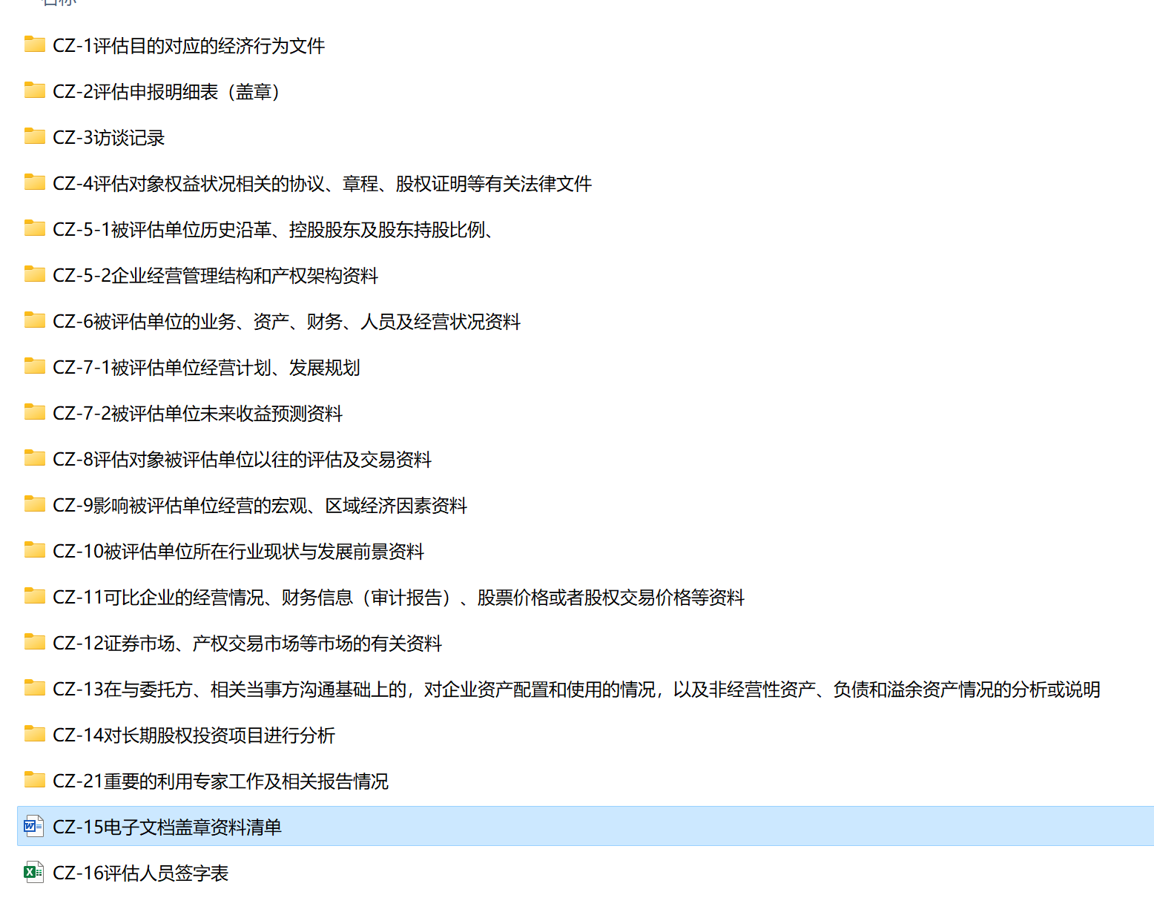
- 所有评估申报表科目必须打印后加盖相关单位公章，鼓励将申报明细表扫描后归入电子底稿；
- 访谈记录必须经被访谈人签字确认，或由被评估单位加盖公章；
- 历史沿革类资料（如批复、决议、章程、营业执照变更记录、验资报告、股权转让协议等）必须是加盖相关单位公章后的扫描件，严禁直接使用Word或其他可编辑格式的电子文档。顺序不要乱放，文件命名应清晰体现时间顺序和内容；
- 不涉及的文件夹删除；例如：CZ-21重要的利用专家工作及相关报告情况，如不涉及删除该文件夹。
- 经营计划发展规划以及未来收益预测表必须要求其加盖公章，并存放加盖公章后的扫描件。如被评估单位无法提供书面发展规划、预算等资料，可以在访谈记录中体现，并对文件夹进行备注，具体操作如下：
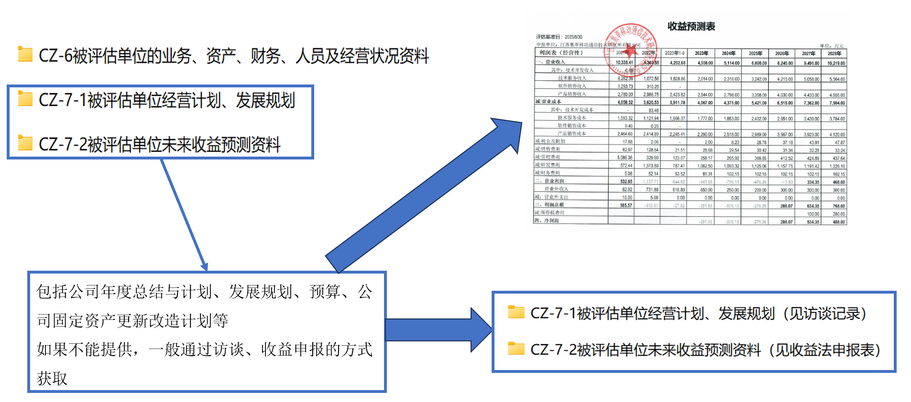
- 项目组需根据项目的具体特点和需要盖章的文件范围，编制专门的《电子文档盖章资料清单》并打印加盖相关单位公章；
- 如项目中涉及权证原件核对、函证复核等具体操作，必须在签字表上相应位置注明“复印件与原件核对一致”字样，并由核对人签名（或签章）。

财务类电子底稿操作指引
核实表通过“评估小助手”将各个科目统一做好，不用每个科目单独做一个；评估明细表转为核实表操作如下：（1）表格类型修改为核实表；（2）所有涉及的科目填表人姓名修改为复核人姓名；（3）点击批量打印设置按钮。
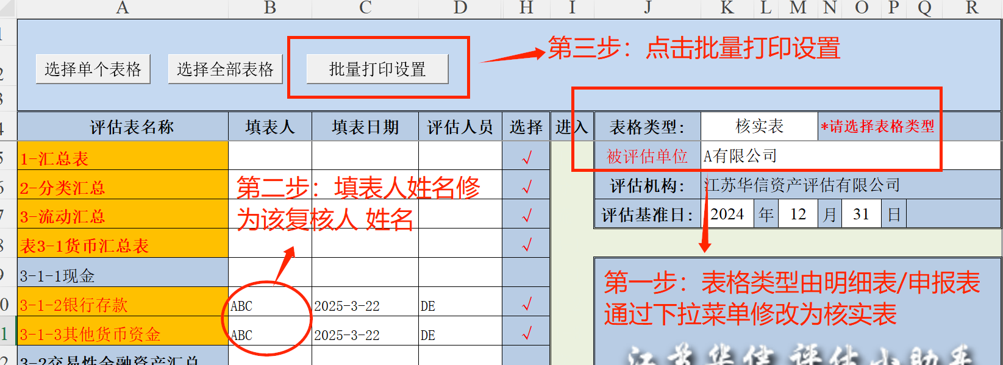
- 若涉及收益法、市场法，注意了解被评估单位是否存在溢余资产和非经营性资产及负债；
- 判断标准：
溢余资产：是指与企业经营无直接关系的，超过企业经营所需的多余资产。溢余资产主要体现在货币资金科目，对于周期较长的大额定期存款、存单，一般作为溢余资产处理。
非经营性资产及负债：非经营性资产、负债，是指与企业经营收益无关的资产、负债。非经营性资产及负债的实质性判断原则是：收益预测中未考虑其收入成本相关的现金流。如交易性金融资产、投资性房地产、与经营无关的保证金、代垫款、股东分红、关联单位往来款项等。
- 在核实表上标注是否为非经营性资产、负债；
- 针对非经营性资产、负债，评估人员判断对评估结论的影响水平，并执行核查验证程序。

1、货币资金
货币资金包括现金、银行存款、其他货币资金。
- 严格按照“评估步骤及复核表” 执行相关评估工作程序；
- 现金盘点表需由盘点人、监盘人（评估人员）、财务负责人三方亲笔签字，并加盖被评估单位公章，签字盖章版扫描后电子归档。
- 具备独立发函条件的由评估机构独立发出询证函，评估人员取得的纸质银行函证回函需要扫描件电子归档，纸质函证也同时归档；
- 不能独立函证的可以利用审计函证（最好联合发函），评估人员从审计人员处取得的银行函证回函，要求与原件进行核对，并在签字表上签字确认“核对一致”并标注核对日期；
- 银行函证如果没有回函，在核实表上备注未回函，若相关文件放入底稿，文件名称上备注“未回函”。例如：1（A银行询证函）（未回函）；
- 银行对账单及函证要求按照索引号（序号）进行命名。具体列示如下：
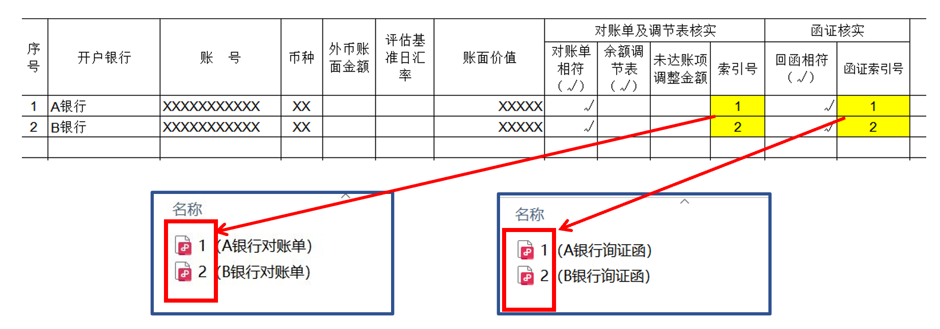
- 其他货币资金的函证如果与银行存款为同一个函证可在函证索引号中列示：见银行存款1。具体列示如下：
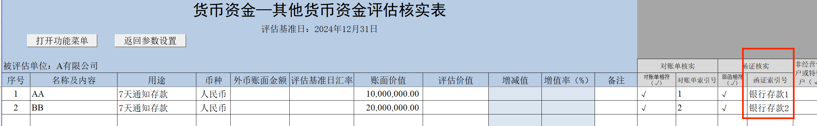

2、往来款项
- 严格按照“评估步骤及复核表” 执行相关评估工作程序；
- 具备独立发函条件的要求独立发函，评估人员取得的纸质往来函证需要扫描成电子档归档，纸质函证也同时归档；
- 评估人员从审计人员处取得的往来函证，需要与原件进行核对，并签字表上签字确认并标注核对日期；
- 编制核实表，核实底稿里文件夹/文件的名称和核实表里的索引号一一对应。具体列示如下：
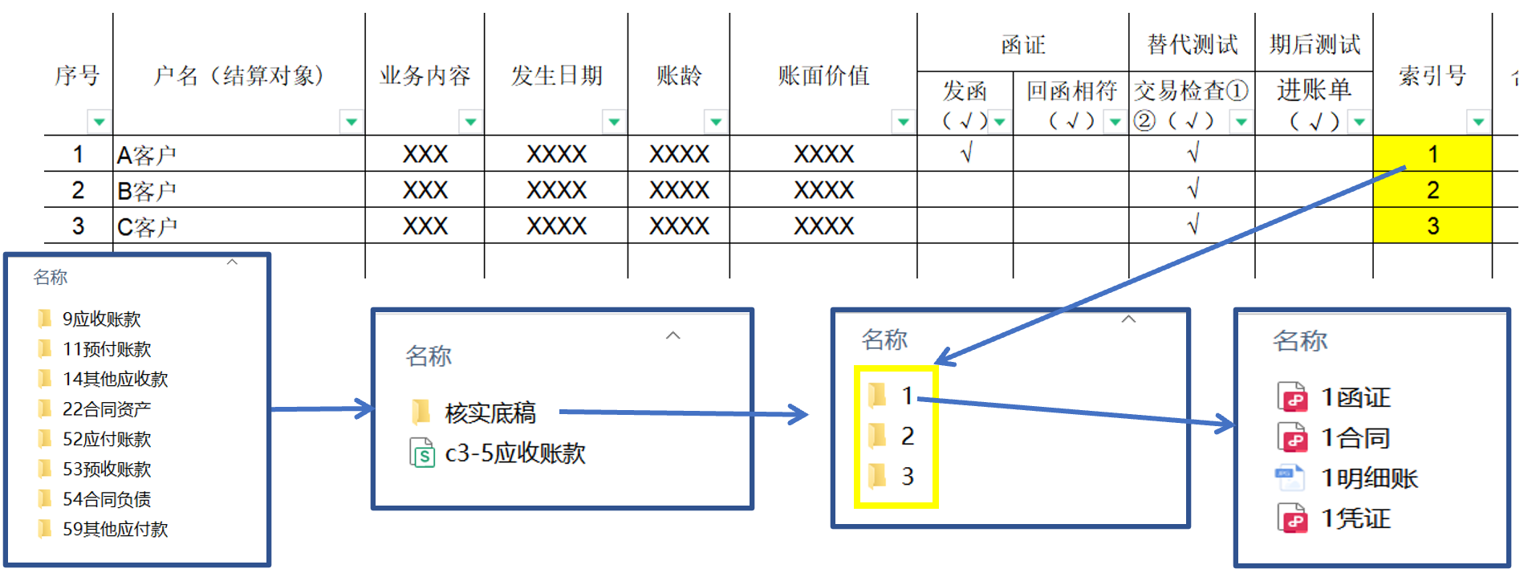

3、存货
- 严格按照“评估步骤及复核表” 执行相关评估工作程序；
- 评估人员取得的纸质发出商品函证需要扫描成电子档归档，纸质函证也同时归档；
- 评估人员从审计人员处取得的发出商品函证，需要与原件核对一致，并签字表上签字确认并标注核对日期；
- 存货的评估计算表、询价资料和盘点照片，需要相关评估人员在签字表对应栏目签字确认并标注日期；
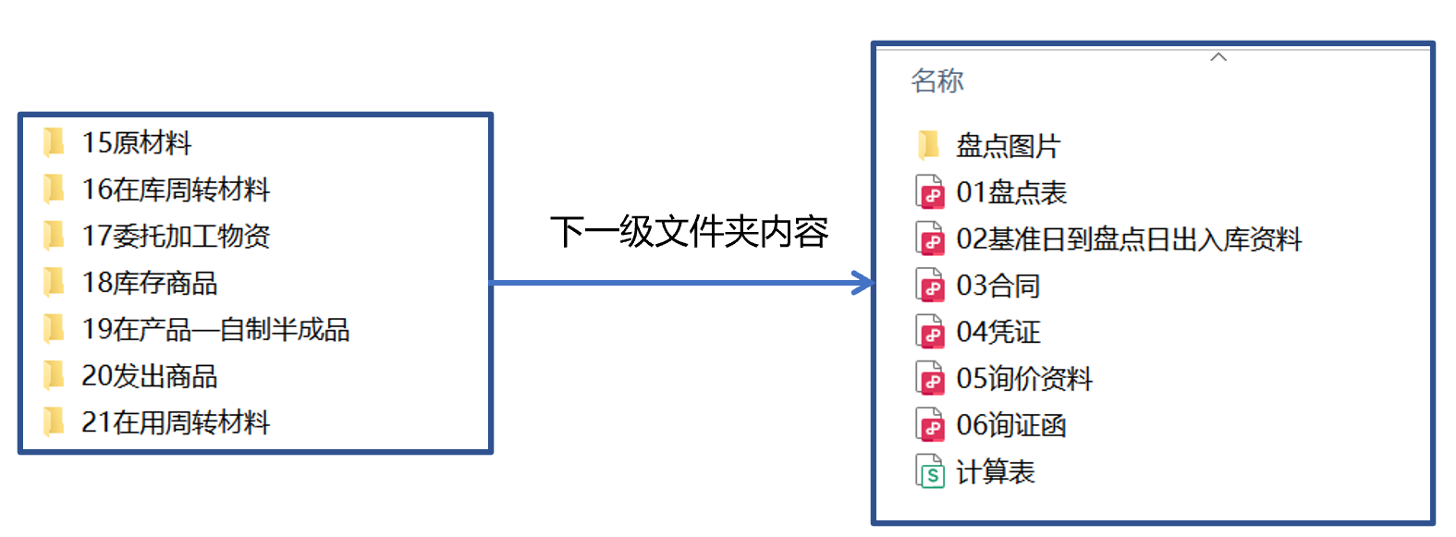

4、借款类
- 严格按照“评估步骤及复核表” 执行相关评估工作程序；
- 对借款进行函证，函证可以根据银行存款的函证进行编制，不需要将函证复制一遍，做好索引即可；
- 编制核实表并做好索引，银行借款合同文件的命名方式与核实表借款合同索引号保持一致；示例如下：
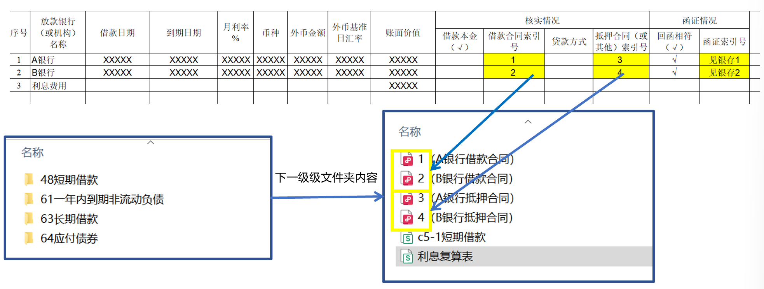

5、金融资产和负债
- 严格按照“评估步骤及复核表” 执行相关评估工作程序；
- 编制核实表并做好索引，核实底稿文件名称与索引号保持一致。
- 评估计算表等涉及签字的资料，相关评估人员在签字表对应栏目签字确认；
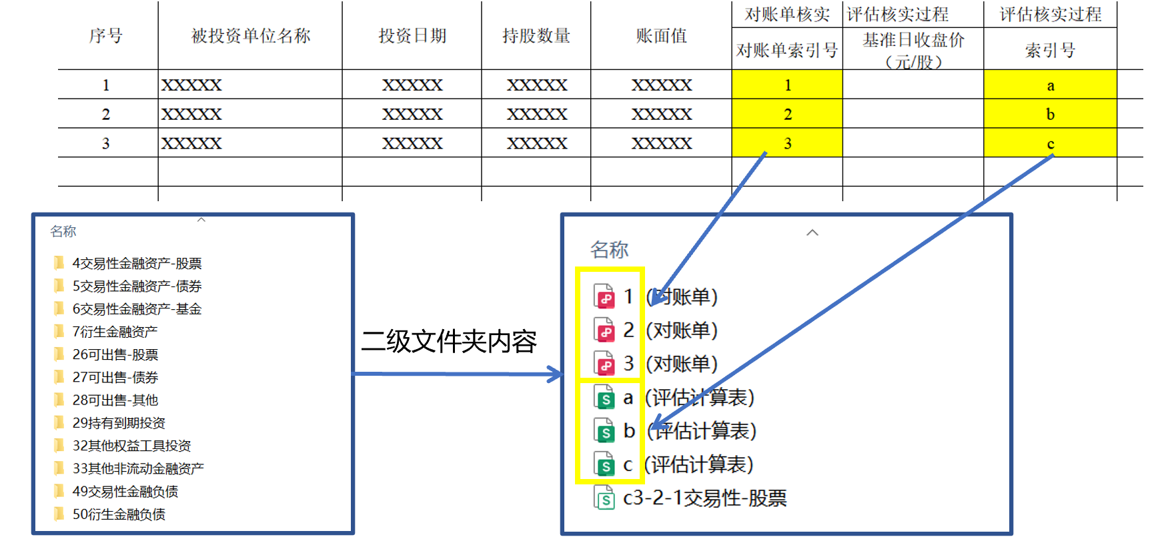

6、其他科目
- 严格按照“评估步骤及复核表” 执行相关评估工作程序；
- 编制核实表并做好索引，核实底稿文件名称与索引号保持一致。
- 涉及到计算及核对的底稿，相关评估人员在签字表对应栏目签字确认并标注日期。

三、投资性房地产、在建工程、固定资产及土地使用权等电子底稿操作指引
- 严格按照“评估步骤及复核表” 执行相关评估工作程序；
- 涉及权证类资料要求在现场与原件核对一致，并在评估人员签字表上标注“复印件与原件核对一致”并注明核对日期。如核对不一致查明原因；
- 实地勘察、开展现场勘察工作，相关的底稿包括不限于勘察表，勘察报告、勘察照片、盘亏、报废、毁损说明等；
- 评估计算表、询价资料，相关评估人员在签字表对应栏目签字确认。
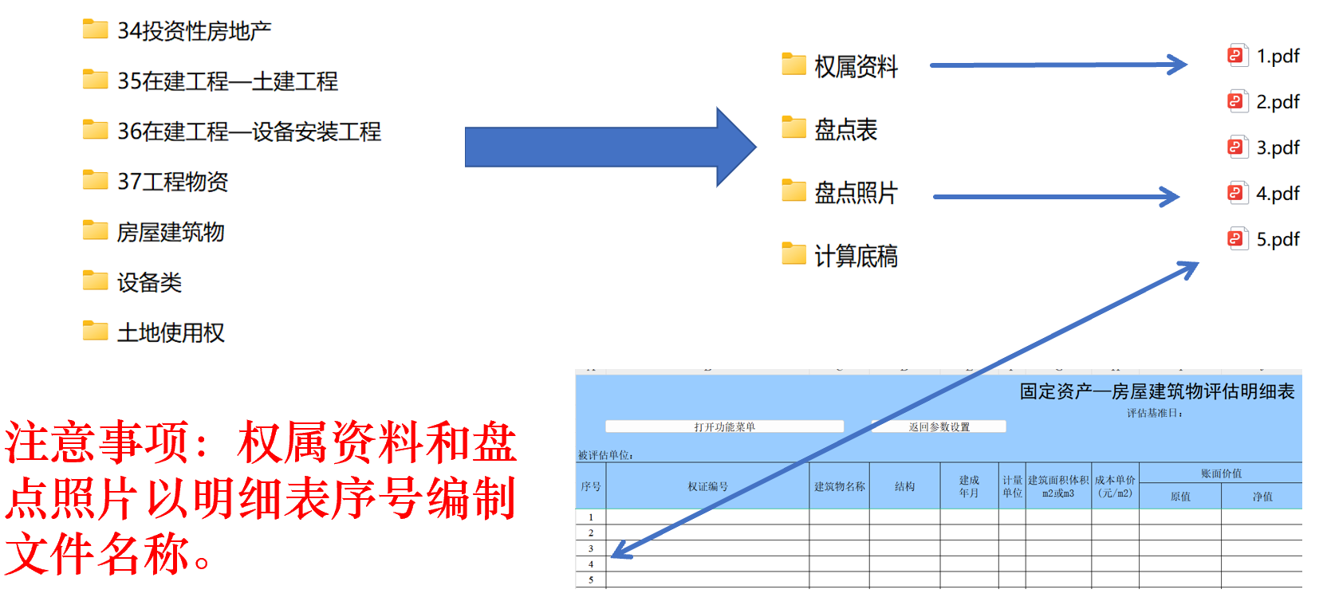

四、其他无形资产电子底稿操作指引
- 严格按照“评估步骤及复核表” 执行相关评估工作程序；
- 专利、商标、著作权等其他无形资产的，要求收集证书并在知识产权局查询信息并进行核对；其他无形资产证书等核查类文件名称与核实表序号保持一致；
- 评估计算表、询价资料，相关评估人员在签字表对应栏目签字确认。

五、收益法电子底稿操作指引
- 严格按照“评估步骤及复核表” 执行相关评估工作程序；
- 收益法预测支撑材料，包括不限于：企业经营计划、发展规划、预算，在手合同清单及合同复印件、生产成本分配表、企业生产产能、生产线介绍、行业情况分析、企业经营情况、资本性支出计划等等；
- 重要提示：（1）关注在手订单的执行情况；（2）关注主要产品或原材料（尤其是大宗商品）的价格波动情况；（3）若预测期收入增长率较历史期增长率差异较大，分析说明差异较大的原因；（4）对新增业务的定价、销售量、毛利率的选取依据进行必要的核查验证，包括不限于市场供求情况、同类产品的价格区间、毛利水平等，不能仅仅依赖于被评估单位提供的预测数据；（5）对收入预测影响较大的《框架协议》充分关注，通过询问、访谈、函证、核对等方式进行调查，核实项目的真实性，关注项目承接是否需要进一步的招投标流程以及招投标结果，分析以前年度的中标率；
- 一套完整的收益法计算表；
- 折现率计算：（1）可比公司选择：参考市场法可比公司选择；（2）资本结构：如果采用自身资本结构，需核查该资本结构是否符合企业常态化经营需求，是否具有可持续性，并关注是否存在其他影响企业自身资本结构的非正常因素。如果采用目标资本结构，应尽可能选择与被评估单位在业务、规模、市场环境等方面相似的可比公司，并对可比公司和企业自身的资本结构进行核查。关注是否存在选取异常可比公司资本结构、企业自身资本结构与目标资本结构是否存在较大差异且难以趋同的情形。（3）所得税率确定：当运用合并口径收益法开展集团公司评估工作时，如果母子公司所得税税率不一致，经合理分析（例如历史年度综合所得税税率稳定等），可考虑采用与收益预测口径一致的历史综合所得税税率；如果税率差异较大，单独预测可能更合适。
- 评估计算表等涉及签字的资料，相关评估人员在签字表对应栏目签字确认；

六、市场法电子底稿操作指引
- 严格按照“评估步骤及复核表” 执行相关评估工作程序；
- 收集市场法所需要资料；
- 可比公司选择：（1）时间要求：所选可比公司应具有一定时间的上市交易历史，通常不少于3年。对于经历重组上市或重大重组的公司，也应在其重组后稳定运行至少3年。（2）样本量要求：在可比公司数量的选择原则上大于3家。如果细分行业可比公司不足3家，建议从更广泛的行业范围内寻找可比公司，以满足样本量要求。（3）区域要求：可比公司营业地和上市所在地应尽可能与被评估公司一致。美股、H股与内资企业之间，由于市场环境、监管要求等因素的差异，通常不宜直接比较。B股为主的上市公司，由于流动性较A股差，存在天然价差，也应尽量避免进行比较。（4）其他要求：可比公司的选择应避免停牌、ST、新三板挂牌公司（非完全流通，期后难以就流通性折扣进行定量调整）；
- 一套完整的市场法计算表；
- 评估计算表等涉及签字的资料，相关评估人员在签字表对应栏目签字确认；
- 如涉及同花顺取数，电子底稿中要求保留一份断开链接的计算表。具体操作如下：
